Santiago del Estero, 01 de diciembre de 2020.-
RESOLUCION CD FHCSyS Nº 133/2020
VISTO:
El CUDAP Expte. Nº 2390/2020, presentado la Consejera Directiva Estudiantil, Srta. Mayra LOMBARDI; y
CONSIDERANDO:
Que mediante el mismo solicita la suspensión del requisito de asistencia de todas las cátedras de todas las Carreras de la Facultad de Humanidades, Ciencias Sociales y de la Salud, para el ingreso y permanencia a las clases virtuales bajo cualquier plataforma.

Que fundamento la solicitud en virtud de que, la virtualidad exige un acceso a medios independientes a la voluntad de los alumnos, por lo cual muchas veces no pueden acceder a todas las clases, sea por motivos de conexión, disponibilidad de medios tecnológicos, etc.

Que la Secretaria Académica presente en la sesión explica que en el Reglamento General de Alumnos, art. 16º expresa: “El régimen de asistencia a clases será determinado en los porcentajes y formas que se establezcan para cada caso en la planificación del espacio curricular” y agrega que se envió recomendaciones a las Coordinaciones de Carrera acerca de la flexibilización para que informen a sus equipos cátedra

Que en Reunión Extraordinaria Virtual de fecha 27 de noviembre de 2020 el Cuerpo resuelve, por simple mayoría, no hacer lugar a la presentación efectuada por la Consejera Mayra Lombardi
Por ello;
EL HONORABLE CONSEJO DIRECTIVO DE LA FACULTAD DE HUMANIDADES, CIENCIAS SOCIALES Y DE LA SALUD EN REUNION EXTRAORDINARIA VIRTUAL
RESUELVE
ARTÍCULO 1º.- No hacer lugar a la suspensión del requisito de asistencia de todas las cátedras de todas las Carreras de la Facultad de Humanidades, Ciencias Sociales y de la Salud, de acuerdo con los considerandos expresados en la presente Resolución
ARTÌCULO 2º.- Hacer saber. Notificar a la Consejera Estudiantil, Srta. Mayra Lombardi, a la Secretaria Académica, Prof. Ana Castiglione y a las Coordinaciones de Carreras y al Área de Comunicación Institucional de la Facultad. Cumplido, archivar.
GM
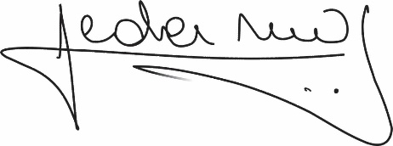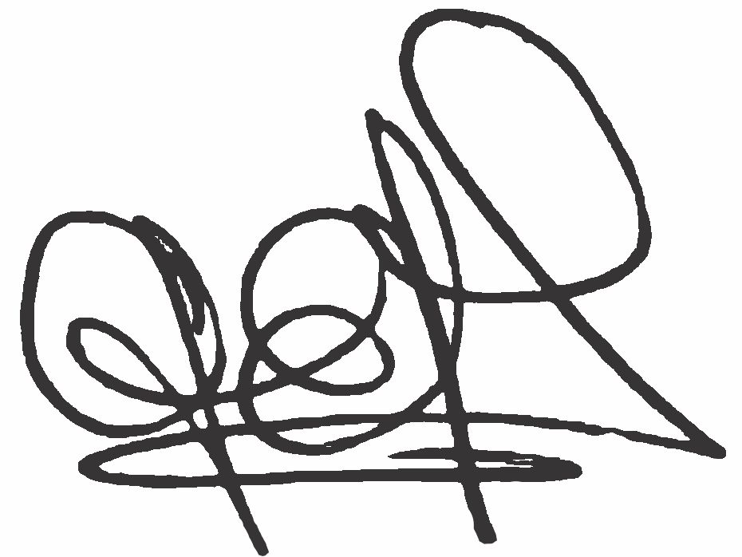
Lic. .Graciela Ferreira Soraire Lic. Hugo Marcelino Ledesma
Secretaria del Consejo Directivo Decano FHCSyS
FHCSyS UNSE UNSE

